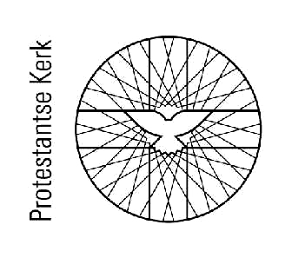
Protestantse Gemeente Zaamslag
Beloken Pasen – 24 april 2022
Voorganger: ds. Huub Smeets
Organist: Frits Simons
Lector: Peter Dieleman

Inleidend orgelspel: "Variaties op Gezang 59 uit bundel 1938"
- Welkom en mededelingen
- Wij zingen ‘De morgen staat vol vrolijk licht’ (melodie Lied 637)

De morgen staat vol vrolijk licht
de schepping heeft zich opgericht,
want zie de Heer is opgestaan,
de Heer is waarlijk opgestaan.

Er is een wonderlijk bericht
dat overal weer vreugde sticht,
want hoor: de Heer is opgestaan,
de Heer is waarlijk opgestaan.

En als u dit bericht verblijdt,
zing met ons mede en belijdt:
Christus de Heer is opgestaan,
de Heer is waarlijk opgestaan.
- Stil gebed
- Bemoediging en Groet
- Leefregel: Filippenzen 4: 4 – 7
- Wij zingen Psalm 81: 1, 4 en 8
- Gebed om ontferming en om de verlichting met de Heilige Geest
- Schriftlezing: Exodus 15: 1 – 6 (door lector)
- Wij zingen Psalm 149: 1 en 2
- Schriftlezing : Johannes 20: 19 – 31 (door lector)
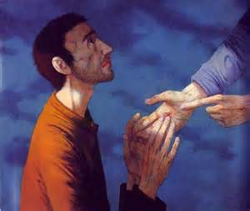
- Moment voor de kinderen
- Wij zingen Lied 642: 1, 4 en 8
(onder het naspel gaan de kinderen naar de nevendienst)
- Uitleg en verkondiging
Meditatief orgelspel: "Wees gegroet, gij eersteling der dagen"
- Wij zingen Lied 630: 1, 2 en 4
- Dankgebed en voorbeden, stil gebed, ‘Onze Vader’
- Aandacht voor de collecten
- Wij zingen Lied 653: 1 en 7
- Zegen, beantwoord met gezongen amen
- Wij zingen ons Volkslied, Lied 708: 1 en 6
Uitleidend orgelspel: "Pastorale van Louis Lefébure-Wely"

Bij de uitgang wordt gecollecteerd voor kerk en diaconie.
De extra collecte is vandaag bestemd voor het Institute for Bible Translation. Bijdragen per bank kan via de rekening van de diaconie. Schrijf er even bij: ‘Extra collecte 24.04’.

Bijdragen per bank kan via onderstaande rekeningen:
• Diaconie: NL85 RBRB 0692 6368 97
• Kerkrentmeesters: NL52 RBRB 0678 5204 02
• Zendings- en evangelisatiecommissie: NL20 RBRB 0841 3385 82

